Données fournies pour l’aide à la rédaction de cahier des charges

Le placement d'un système CAPTUR-Ô demande une étude spécifique pour chaque projet qui dépendra des surfaces de récolte d'eau de pluie, du résultat du test de perméabilité, de la pluviométrie de la localisation du chantier, de la capacité de la citerne à eau de pluie si déjà déterminée et du nombre d'EH qui pourraient consommer l'eau de pluie. Vous trouverez-ci dessous un exemple de cahier des charges qui prendra en compte l'étude préalable réalisée par Limpidus.
Pour toute information ou demande de dimensionnement contactez Limpidus au 086/49.99.40 ou par mail: info@limpidus.be

CAPTUR-Ô

(Pour tout marchés publics, rechercher et supprimer les termes « CAPTUR-Ô»,
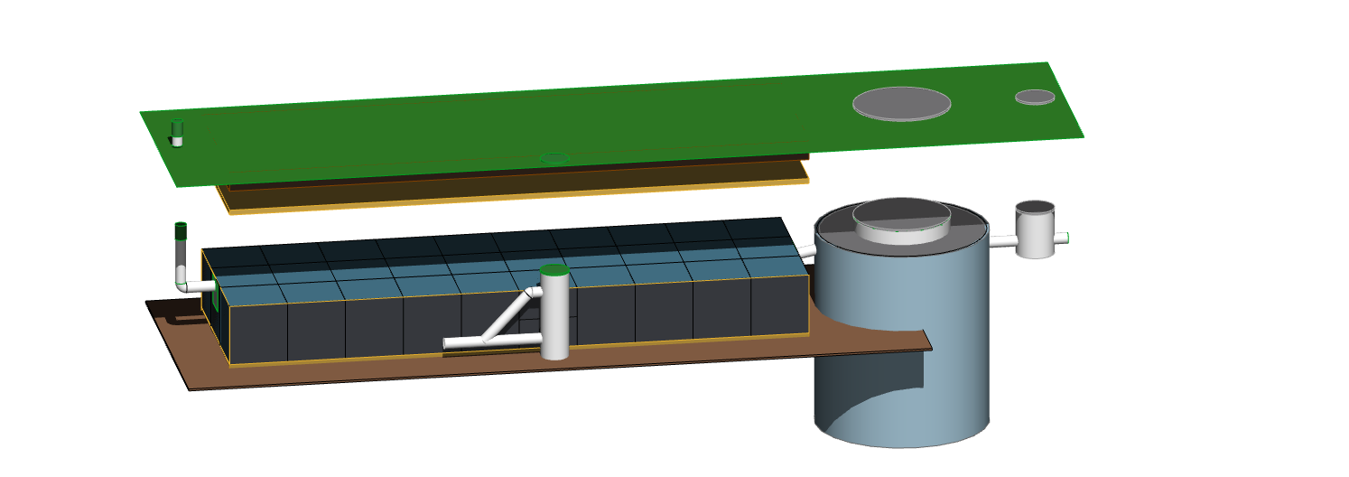

Description
CAPTUR-Ô est un bassin d’orage domestiques, permettant la retenue d’eau de pluie d’orage pour une restitution ultérieure au réseau public et/ou une infiltration in situ.

Les eaux provenant de la citerne à eau de pluie peuvent être directement infiltrées dans le sol sous le système si le sol est perméable ou rejetées dans le site naturel, dans une voie artificielle d’écoulement si les conditions de perméabilité ne permettent pas l’infiltration. La réalisation d’un test de percolation permettra de déterminer la perméabilité du sol et la surface nécessaire pour infiltrer.

Configuration
La configuration des caissons de rétention sera conforme à l’étude réalisée par Limpidus et aux plans du prescripteur.

Composition et dimensionnement (DIM)
- SABLE FILTRANT type sable de Rhin 0/2 0/5 avec le moins de fines possible. En deux couches, 5 cm sous les caissons de rétention et 10 cm sur les caissons.

- CAISSONS D’INFILTRATION
Caissons de hauteur conforme à l’étude, (20-30-40-60 cm) entourés de géotextile filtrant 150gr/m2 avec un recouvrement des lais de 40 cm .
Poids des caissons par m³ env. 50 kg
Coefficient de stockage > 95 %.
La résistance est certifiée par l’organisme allemand de certification accrédité indépendant TÜV-NORD, par des tests en pression selon les normes standards.
Matière Polypropylène (PP)
DIM: conformément à l’étude réalisée par Limpidus en nombre et dimension

- DEPRESSURISATION HAUT caissons de rétention
Une dépressurisation haute des caissons de rétention sera mise en œuvre et servira d'exutoire au besoin. Diam 110.

- Siphon coupe odeur
Un siphon coupe odeur sera installé sur la conduite du trop-plein de la citerne à eau de pluie alimentant les caissons de rétention . Diam 110.

OPTIONS
-CHAMBRE DE VISITE avec un puisard de prélèvement.
DIM: 1 chambre de visite,
- Si les eaux ne sont pas infiltrées sous le système, les eaux seront rejetées en surface dans le milieu naturel en fonction des exigences de la réglementation locale.
- Une MEMBRANE ETANCHE, sera placée dans la fouille pour récolter les eaux si le projet est installé en zone de protection des eaux. Les eaux seront ensuite rejetées conformément à la réglementation en vigueur.

Agréments caissons de rétention
TÜV-NORD

Implantation
- La circulation véhicules autorisée 600kN/ avec une couche de terre de 60 cm min. au dessus de la dernière couche de sable.
- Le placement du système est interdit à moins de 1 m de la couronne des arbres à maturité (houppier).
- Pas de plantation racinaire à moins de 3 m de la fouille, une pelouse est recommandée.
- Pas d'installation du système à moins de 1 m de la nappe phréatique sauf par la réalisation d’un tertre à étudier spécifiquement.

Mise en œuvre conformément au plan : (se référer au guide de mise en œuvre du distributeur)

- La SURFACE D’INFILTRATION se détermine en fonction du taux de percolation du sol et de l’étude de dimensionnement réalisée par Limpidus.
Le système permettant l’infiltration des effluents dans le sol, la connaissance de la capacité à infiltrer du sol récepteur est indispensable à tout dimensionnement.
Si on ne sait pas infiltrer, ce test n’est pas nécessaire.
- Pose de la première couche de sable sur 5 cm de haut.
- Pose du géotextile en fond de fouille
- Pose des caissons de rétention
- Fermeture du géotextile tout autour des caissons. Recouvrir le lais de 50 cm.
- Pose de la platine connexion avec la citerne à eau de pluie et réalisation du siphon coupe-odeur
- Pose de la platine de connexion pour la ventilation haute des caissons
- Mise en place de la seconde couche de sable filtrant d’une hauteur de 10cm sur toute la surface de la fouille.
- Terre arable 40 cm min. (60 cm pour une circulation véhicules légers avec renforcement des couvercles)

Y compris notamment
- Le test de percolation
- Le terrassement et la remise en état du terrain comme prévue par l’architecte.
- Le rejet dans les eaux de surface si l'infiltration n'est pas possible.
- La ventilation haute du système.
- Toutes pièces, et accessoires utiles au bon fonctionnement du système

Concerne Système CAPTUR-Ô, bassin d’orage domestiques, permettant la retenue d’eau de pluie d’orage décennale.
Le tout conforme aux prescriptions du distributeur et à la réglementation en vigueur

Type de marché : FFT

